Presse Information ▪ Press release
Camille Bauer leistet einen Beitrag zur Stärkung für den Werkplatz Schweiz
Mensch und Digitalisierung im Einklang mit neuer Fertigungsdienstleistung
(Wohlen AG, Januar 2018) „Die Schweizer Industrie trägt zur Innovation, Vollbeschäftigung und Wettbewerbsfähigkeit unseres Landes bei. Ohne Werkplatz Schweiz geht es nicht, aber die Industrie muss die Chancen der Digitalisierung packen“. So wird der Bundesrat Johann Schneider-Ammann aus seiner Videobotschaft an die Initiative Industrie 2025 am 19.09.2017 im Magazin der swiss technology network, Ausgabe Oktober 2017 zitiert.
Camille Bauer Metrawatt AG bietet Fertigungs- als auch Beratungsdienstleistungen an.
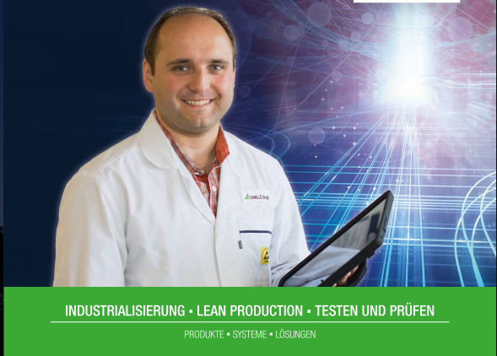
Die Camille Bauer Metrawatt AG aus Wohlen im Kanton Aargau kommt genau diesen Forderungen nach. Aus ihrer Stärke heraus, nämlich den kompetenten Menschen im Unternehmen, lebt die Camille Bauer Metrawatt AG seit Jahren die Lean Kultur, angelehnt an das Toyota Produktionssystem. Durch dieses System schafft das Schweizer Unternehmen international am Weltmarkt erfolgreich zu partizipieren. Wichtige Faktoren sind dabei die absolute Kundenorientierung, Innovation als auch die stetige Verbesserung auf allen Prozess-Ebenen. Dazu gehört auch die Umsetzung der Digitalisierung im gesamten Industrialisierungs- und Fertigungskontext, mit der die Camille Bauer Metrawatt AG täglich umzugehen versteht. Ein grosser Meilenstein wurde bereits im Juni 2017 erreicht. Die Umstellung auf eine komplette papierlose Fertigung. Dazu wurden alle Prozesse im ERP-System untereinander vernetzt, was nachhaltig positiv auf die Umwelt, Flexibilität und Schnelligkeit in der gesamten Wertschöpfungskette einwirkt. Dabei bilden kompromisslose Qualitäts-Standards und grosse Eigenfertigungsanteile ein wichtiges Fundament, um Kundenanforderungen mit allerbester Lieferperformance abbilden zu können.
Nebst den eigenen Produkten, die seit 1944 erfolgreich innoviert, produziert und auch weltweit verkauft werden, nimmt die Camille Bauer Metrawatt AG den Standort Schweiz sehr ernst und weitet das Angebot auf die Fertigungsdienstleistung aus. So können etwaige Produktionsengpässe, Test- und Prüfvorgänge, Industrialisierungen, Service- und Reparaturleistungen als auch logistische Themen übernommen werden. Dabei werden Normen, Richtlinien und Zertifikate wie ISO 9001:2015, ISO14001:2015, RoHS, REACH, ATEX, UL, GL IPC-A-610-D usw. angewendet und eingehalten. Die Services werden jeweils auf das individuelle Bedürfnis der Kunden abgestimmt und erstrecken sich auf folgende Kernbereiche: (1) Flexibles und angepasstes Testen und Prüfen von elektrischen Baugruppen und Endgeräten mit verlässlichen Testverfahren und Testeinrichtungen; (2) Elektronische Baugruppenfertigung mit diversen Produktionstechnologien; (3) Endgerätemontage im Inselfertigungsverfahren; (4) Beratung im Bereich Logistik, Verpackung, Lagerhaltung, Kanban, Lean Management, papierlose Fertigung, Industrialisierung, usw.. Sicherheit und Zuverlässigkeit sind dabei die Garanten für einen zufriedenen Kunden. Top motivierte Mitarbeiter freuen sich hierbei auf jede Anfrage.

Weitere Informationen unter: www.camillebauer.com/fertigungsdienstleistung

------------------------------------------------------------------------------------------------------------------------------------

Anzahl Zeichen (mit Leerschlägen): ca. 3,040

Pressekontakt: Camille Bauer Metrawatt AG
Sascha Engel
Aargauerstrasse 7
CH-5610 Wohlen
t +41 56 618 21 11
f +41 56 618 21 21
sascha.engel@camillebauer.com
www.camillebauer.com

Camille Bauer Metrawatt AG

Die Camille Bauer Metrawatt AG ist eine schweizerisch mittelständische Unternehmung zur Entwicklung und Produktion von industrieller Messtechnik. Untergliedert in 2 Geschäftsfelder, bietet die Camille Bauer im Segment des Starkstrom-Monitoring und der Positions-Sensorik kunden- und applikationsorientierte Lösungen an. Die AG gehört zur GMC-I Gruppe mit Hauptsitz in Nürnberg/Deutschland und ist dadurch mit Ihren weltweiten Vertretungen ein namhafter Lieferant für die Messung elektrischer & energetischer Grössen. Dazu zählt ein hohes Verständnis der Bedürfnisse für die elektrische Enerrgieerzeugung, der energetischen Verteilung als auch der industriellen Verbraucher. Mit schweizerischem Anspruch auf höchste Qualität und der hohen Innovationskraft verschafft die Camille Bauer Metrawatt AG ihren Kunden messbaren Nutzen. Weitere Informationen unter www.camillebauer.com

